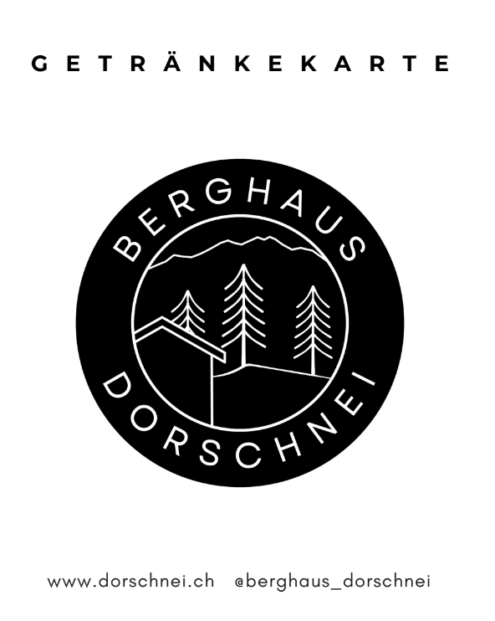

Alle Preise in CHF und inklusive MwSt.
Mineral und Softdrinks 20cl 30cl 33cl 100cl
Knutwiler mit 4.20 9.00
Knutwiler ohne 4.20 9.00
Shorley 4.50
Sinalco 4.50
Elmer Citro 4.50 9.50
Cola 4.50 9.50
Cola Zero 4.50 9.50
Ice Tea 4.50
Süessmost 4.50 9.50
Orangensaft 4.50 9.50
Tonic Wasser 4.50
Kindersirup 2.00

Bier und Most 33cl 40cl 49cl 50cl 58cl
Eichhof Lager 4.80 5.80 6.80
Panaché 4.80 6.00
Eichhof Alkoholfrei 4.80
Erdinger Weissbier 7.00
Erdinger Weissbier o.A. 7.00
Suure Moscht mit klar 6.50
Suure Moscht mit trüb 6.50
Suure Moscht ohne klar 6.50

Kaffee und Tee
Kaffee Creme 4.50
Espresso 3.80
Doppelter Espresso 6.00
Schale 4.50
Cappuccino 4.80
div. Tee 4.50
div. Punsch 4.50
Ovomaltine 4.50
Schokolade 4.50
Kaffee Schnaps 6.50
Kaffee Dorschnei 7.50

Wein im Offenausschank 1 dl Land
Schaumwein
Prosecco 6.00 Italien
Prosecco o.A. 6.00 Italien

Weisswein
Féchy 5.50 Schweiz, Wadt
Fendant 5.50 Schweiz, Wallis
Pinot Grigio 6.00 Italien

Rotwein
Seetaler 7.50 Schweiz, Luzern
Merlot del Ticino 6.50 Schweiz, Tessin
Fossolupaio 7.50 Italien
Primitivo 6.50 Italien

Spirituosen und Liköre
Amaro 4cl 6.00
Campari Soda 8.00
Campari Orange 9.50
div. Spirituosen 4cl 8.50
Gin Tonic 13.50
Vodka Orange 13.50
Whisky Cola 13.50

Spritz
Aperol Spritz 10.00
Campari Spritz 10.00
Nonino Spritz 11.50
Giselle Spritz 11.50
Giselle Spritz 10.00 alkoholfrei
Limoncello Spritz 10.00
Crodino Spritz 10.00 alkoholfrei
Sanbitter Spritz 10.00 alkoholfrei

Alle Preise in CHF und inklusive MwSt.

